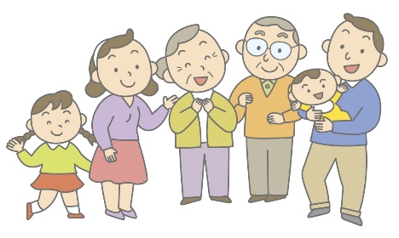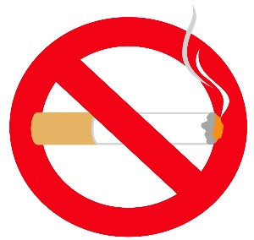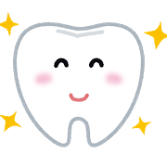MCj02907010000[1]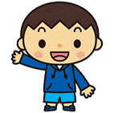

たばこを吸う人も吸わない人も、この機会に

たばこの影響について考えてみましょう！

お問い合わせ

本日は、お子さんたちと

**①　食生活の大切さ**

**②　歯と口の健康づくり**

**③　たばこと健康**

について、勉強しました。

ご家庭でもこのパンフレットをご覧いただきながら、

一緒に健康の大切さについて話し合ってみてください

たばこの煙から子どもを守りましょう

呼吸機能低下

将来がんになる可能性が高い

むし歯

喘息の発症

喘息の重症化

中耳炎

咳・痰・喘鳴・

息切れ

**子どもはたばこの煙によって**

**病気にかかりやすくなります。**

ご家庭の皆様へ